Sept macros pour Word Mac sont contenues dans ce fichier :
VR – MaJ 09/04/2008
1-4. Conversion vers Unicode de 4 polices :
- Ifaotimes ;
- Transliteration (conversion sous Mac de la fonte PC) ;
- Gtra ;
- ThotM-Italic (version beta)

5-7. Changement de style de polices :
* Pratique pour les noms d’auteurs :
- Du tout majuscule à première en majuscule et autres en petites capitales (Mise_en_Petite_Cap_Noms) ;
- Du tout majuscule à première en majuscule seulement (Traiter_Noms_Auteurs_MAJ) ;
* Pratique pour mettre les chiffres romains de siècles en petites capitales :
- Basculer du tout majuscule à petites capitales (Mise_en_Petite_Cap_Siècles).

Marche à suivre pour installer les macros sur votre ordinateur :
- Menu Outils > Macro > Macros…
- Bouton Organiser

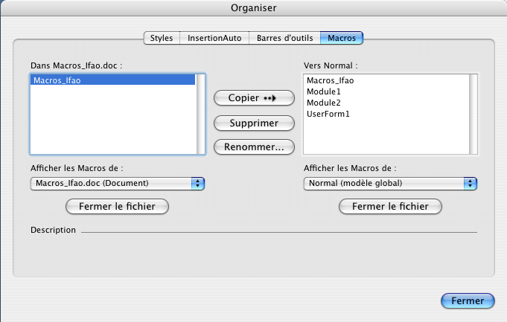
1. Cliquer pour sélectionner le lot Macros_ifao
2. Cliquer ici pour copier le lot de macros dans votre modèle Normal
3. Valider

Pour lancer une macro : menu Outils > Macros. Sélectionner la macro et cliquer sur le bouton Exécuter.

Vous pouvez aussi assigner un raccourci clavier aux macros (menu Outils > Personnaliser > personnaliser le clavier) ou créer un bouton pour une ou chacune d’elles (menu Outils > Personnaliser > personnaliser les barres d’outils/menu…).
NB : s’il s’agit d’une mise à jour, il vaut mieux effacer les anciennes versions préalablement : sélectionner les macros dans la fenêtre de droite (« Vers Normal »), et supprimer en cliquant sur le bouton situé à gauche.

